
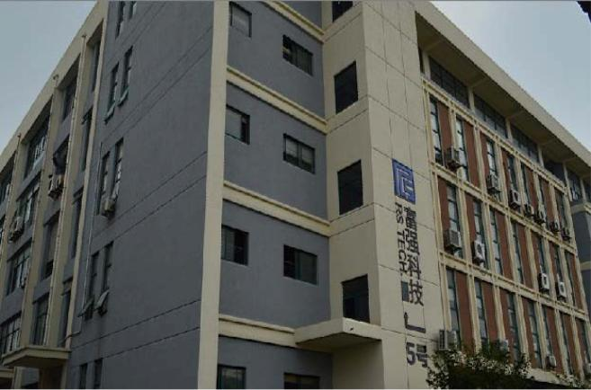
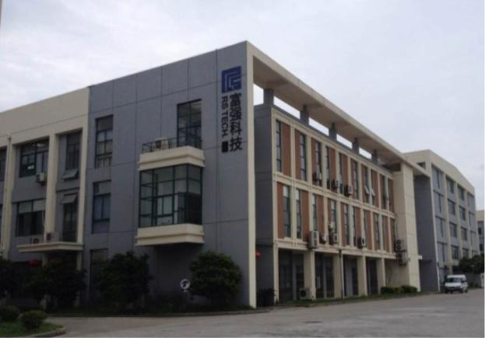
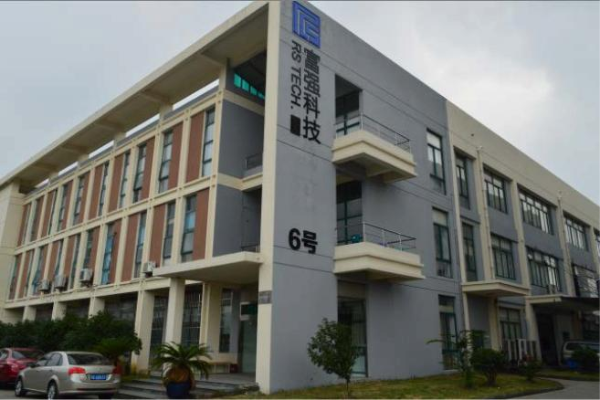
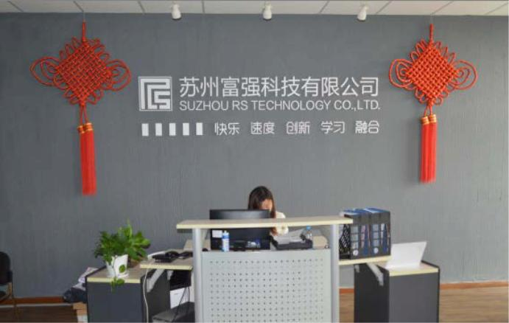
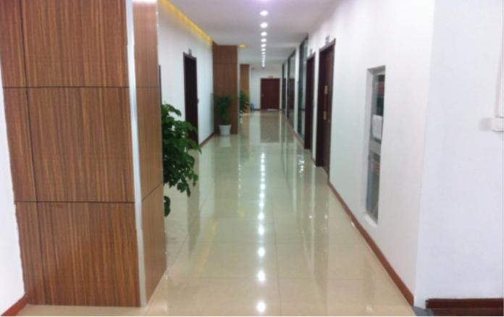
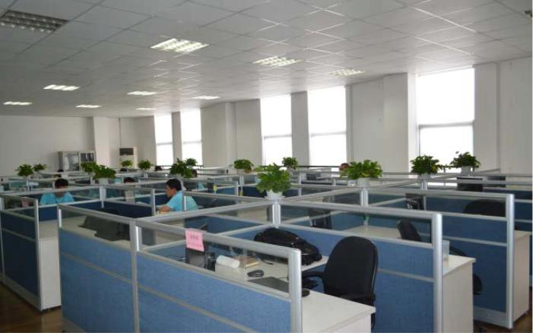
苏州富强科技有限公司
招聘简章
企业概况：
公司名称：苏州富强科技有限公司
公司地址：苏州高新区嵩山路 89号狮山工业廊
员工人数：450人左右
注册资金：500万
公司专业致力于非标自动化设备、高精度量测设备、精密夹治具以及自动化集成系统的研发和设计。
公司集设计、研发、生产制造、销售和服务为一体，拥有一批多年从事自动化行业的技术人员，无论是在研发能力、技术水平、生产能力、品质、售后服务等
方面，均达到国内同行业领先水平。同时，公司还代理销售多家国内外著名品牌。
富强目前的客户主要为国内外知名企业，如：BOSCH、GRUNDFOS格兰富、SEW、三星、LG、LDK等。我们始终坚持以“客户至上、质量第一”为公司宗旨，以最
优的质量、最好的服务回馈客户。
厂房外观：
5 号厂房
2 号厂房
6号厂房
办公室
办公环境：

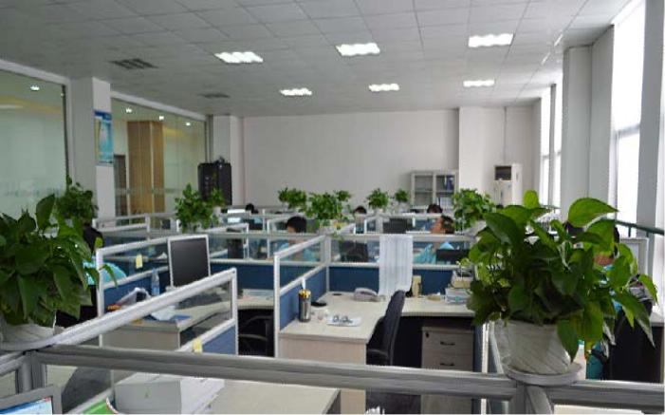
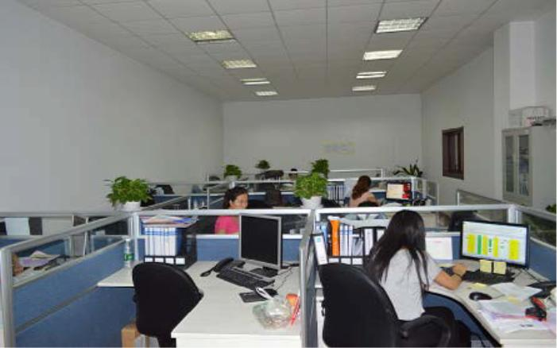
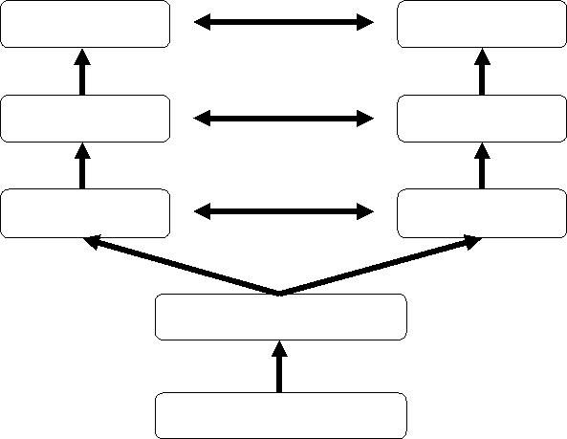

技术优势：
1.集成精密组装系统、精密测量系统的自动化设备设计、组装、调试、售后服务能力。
2.高精度、高速度影像或激光测量技术。
3.标准的行业应用软件，客制化的软件二次开发能力。
企业文化：
快乐 效率 创新 学习 融合
薪资福利制度
一.薪资：实习生（在校生）实习期间综合工资3500-4000元/月，学生取得毕业证后转正底薪2200/月，全勤绩效、加班工资另计，出差补助140元/天，综合工资5000-8000元/月

二.福利：

1.作息时间：五天八小时制（超出时间算加班），按六天十一小时计算
2.用餐安排：免费提供午餐、晚餐

3.宿舍安排：免费住宿

房间配备：单人床、空调、洗衣机、独立卫生间、热水器、桌椅等
依实际岗位分为：6人/间
三.培训体系
1.通识类培训：入职培训、OFFICE软件使用培训、团队拓展等内外部培训机会。
2.在职技术提升类培训：日常参与项目历练及技术提升培训、日籍企业技术顾问开设的影像系列培训
3.行业技术交流机会：参与国内外自动化行业动态交流会议与参访机会等。
4.国外深造机会：可以为员工提供到客户端在国外分公司出差、学习等机会。
四.晋升通道
公司认为员工是最宝贵的财富，是创新的源泉。因此，公司除了为员工提供丰厚的薪酬，更是将员工的培训与发展视为公司的重要目标之一。在这里你可以按
照多种路径来规划你的职业生涯，并得到大量相关培训的支持。公司将给每位员工提供施展自已才能的舞台，伴随企业的发展和壮大，让每一位员工实现自已的人
生价值。为此，公司为员工设计了技术线和管理线两条通道，进入两条通道的人员每年开展一次横向发展的晋升考核，每隔两年开展一次纵向发展晋升考核。
管理通道专业通道
高层管理者
中层管理者
基层管理者
资深技术人员
高级技术人员
中级技术人员
正式员工
新员工入职
五.招聘条件：
1.鉴于员工的工作性质，愿意接受公司安排的工作地点及调配（公司经营范围内的所有区域，包括但不限于苏州）
2.责任心强，较强的团队协作能力、执行能力、创新能力及学习能力者优先考虑
3.专业：详见附件内 excel表的岗位需求
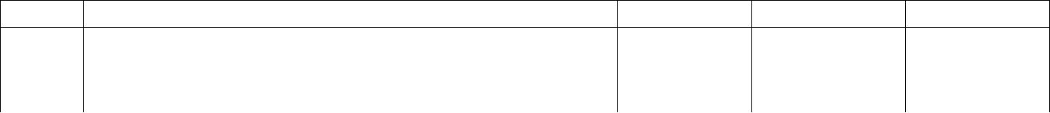

六.招聘流程：
简历投递---在线测评---现场初级面试---现场专业面试---签就业协议
简历投递到：hr@rs-machining.com或登录到 http://www.zhaopin.com与 http://www.51job.com/投苏州富强
科技有限公司均可
有任何疑问或问题请致电：0512-68310116或 15295697097孙小姐
公司网址：www.rs-machining.com（目前网址更新中）
七.招聘职位如附表：
附表：
职位名称
职位介绍/要求
学历要求
大专以上
需求人数
工作地点
苏州常熟
电气工程及其自动化、机械工程及其自动化、机电一体化及自动化专业，大
专以上学历。能根据电气装配图纸进行电气装配作业，对工作具有很强的责
任心和上进心，服从工作安排。
售后量测
工程师
30

